Что думают врачи о детской йоге?
Чтобы гармонично развиваться, Регулярно надо заниматься. Совершенствуй разум, психику и тело, Делай это с душой и умело.
С.Н. Жидков.
Детский распорядок жизни в современности даже более стрессовый, чем взрослый.
Врачи подчеркивают, что дети обладают большей пластичностью психики и гораздо лучшей усваиваемостью новой информации. Однако это вовсе не означает, что детям не нужна передышка в виде смены событий или спортивной нагрузки. С помощью детской йоги можно сбалансировать жизнь ребенка и естественным образом переключить его внимание со сложностей обучения и компьютерных игр на концентрацию внимания и отдых. Конечно же, для того, чтобы ребенок занимался йогой, необходима консультация у специалиста.

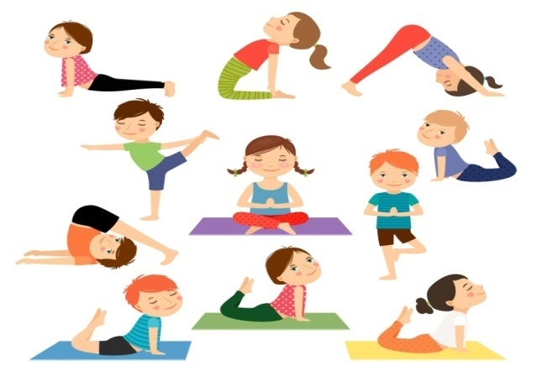

Наш адрес:
629640 ЯНАО Шурышкарский район
с. Мужи ул. Советская 21
Наш телефон/факс:
8(34994)-21-4-7 Наш E-mail: doualenushka@mail.ru

Муниципальное бюджетное образовательное учреждение «Детский сад «Аленушка» село Мужи февраль 2019 год

сел
Восточная оздоровительная гимнастика для дошкольников Хатка-йога.

Йога – самая древняя наука в мире, дающая гармоничное развитие и способствующая развитию не только тела, но и души и духа. Поддерживать здоровье, развивать гибкость и выносливость, умение концентрировать внимание необходимо с ранних лет, именно поэтому был разработан детский вариант йоги с учетом физических, физиологических и психологических особенностей ребенка. Йога для детей очень похожа на игру, в которой они изучают своѐ тело, превращаясь в животных, растения или предметы. Занятия «Йога для детей» отличаются от «взрослой» йоги. Дети легко и с удовольствием осваивают асаны, дети близки к природе и играючи познают традиции древней хатха-йоги.

